Министерство науки и высшего образования РФ
Пензенский государственный университет
Кафедра «Вычислительная техника»

Отчёт
по лабораторной работе №6
по курсу «Технологии глубоких нейронных сетей»
на тему «Безкодовая классификация изображений»

Выполнил:
студент группы 23ВВИ2
Юров Д.М.

Принял:
Митрохин М.А.

Пенза 2026
Цель работы: освоить облачную платформу Roboflow для решения задачи классификации изображений без программирования, включая загрузку набора данных, обучение модели и построение Workflow обработки изображений.

Задание: создайте набор данных и модель для решения задачи классификации из предыдущей лабораторной работы. Создайте Workflow обработки и визуализации результатов. Протестируйте Workflow на собственном изображении, результат сохраните в репозитории.

Ход выполнения:
Зашел на сайт Roboflow и авторизовался с помощью аккаунта google
(рис. 1).

Рисунок 1 - вход в аккаунт

Создал Workspace «purpleWorkspace» и выбрал бесплатный план (рис. 2).
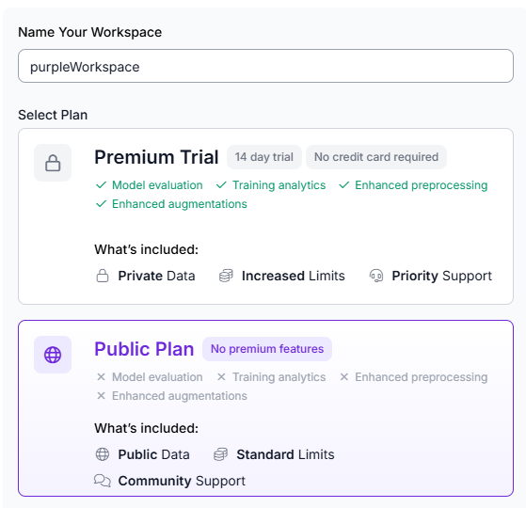
Рисунок 2 - создание Workspace

После открылся приветственный экран (рис. 3).
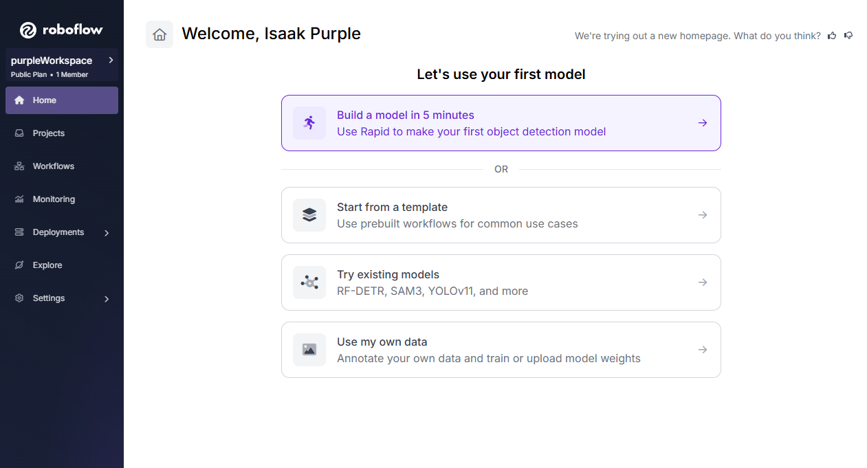
Рисунок 3 - приветственный экран

Перешел во вкладку «Projects» (рис. 4) и выбрал «New Project».
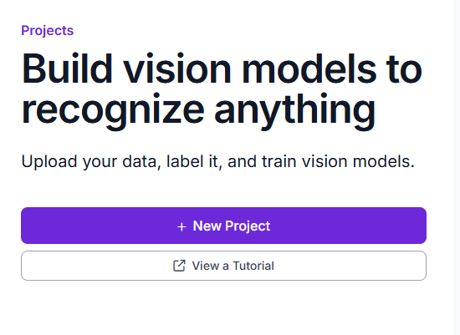
Рисунок 4 – вкладка «Projects»

В параметрах создания проекта выбрал имя – «Lab6_cars» и тип проекта – «Classification», остальные настройки оставил по умолчанию (рис. 5).
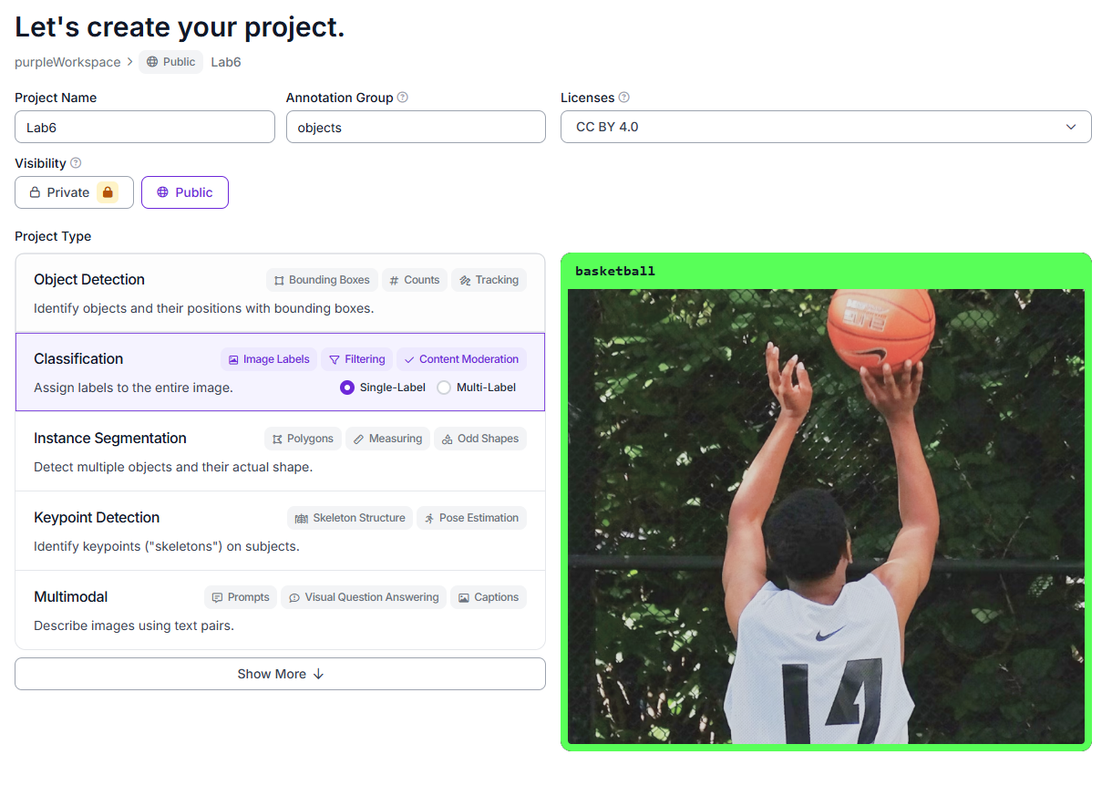
Рисунок 5 - создание нового проекта

В Workspace появился новый проект (рис. 6).
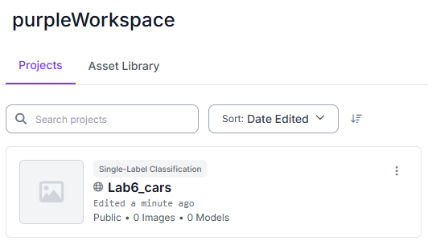
Рисунок 6 - проект создан
Открыл созданный проект (рис. 7).
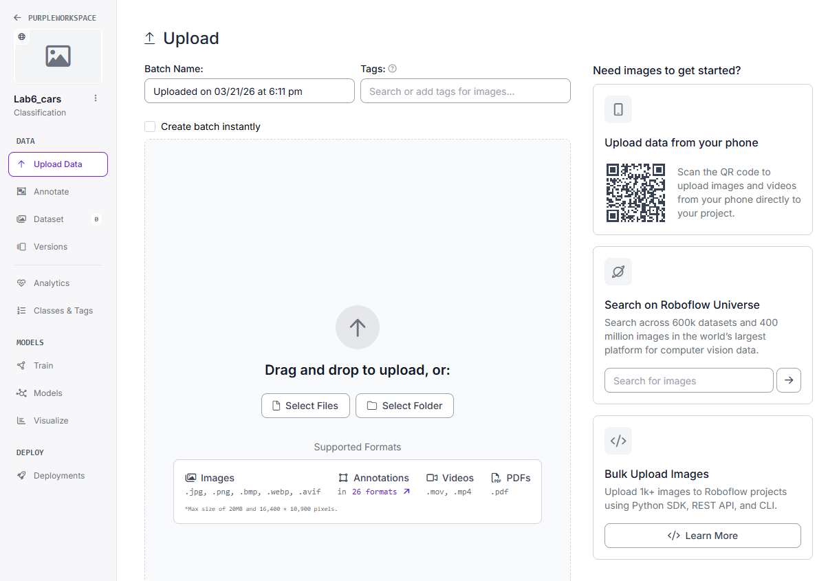
Рисунок 7 - проект "Lab6_cars"

Выбрал заранее подготовленный датасет и загрузил его (рис. 8).
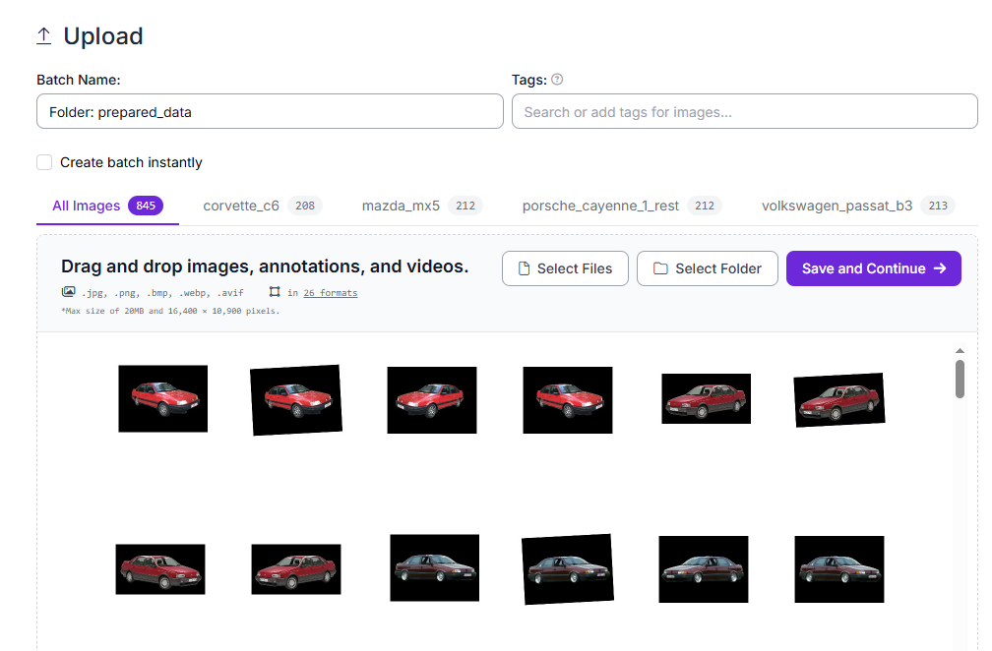
Рисунок 8 - загрузка датасета
Выбрал параметры разделения датасета на тренировочные, валидационные и тестовые данные (рис. 9).
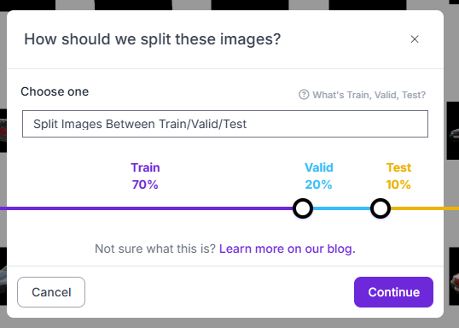
Рисунок 9 - параметры разделения данных

После настройки файлы начали загружаться (рис. 10).
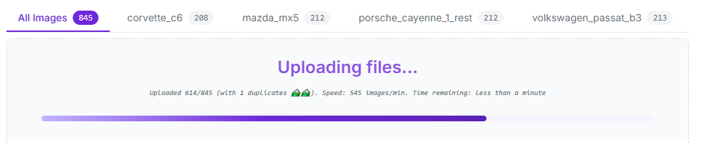
Рисунок 10 - загрузка данных

Приступил к созданию версии датасета. В настройках препроцессинга указал размер изображений 224х224 пикселей – оптимальный параметр для обучения моделей ViT (рис. 11).
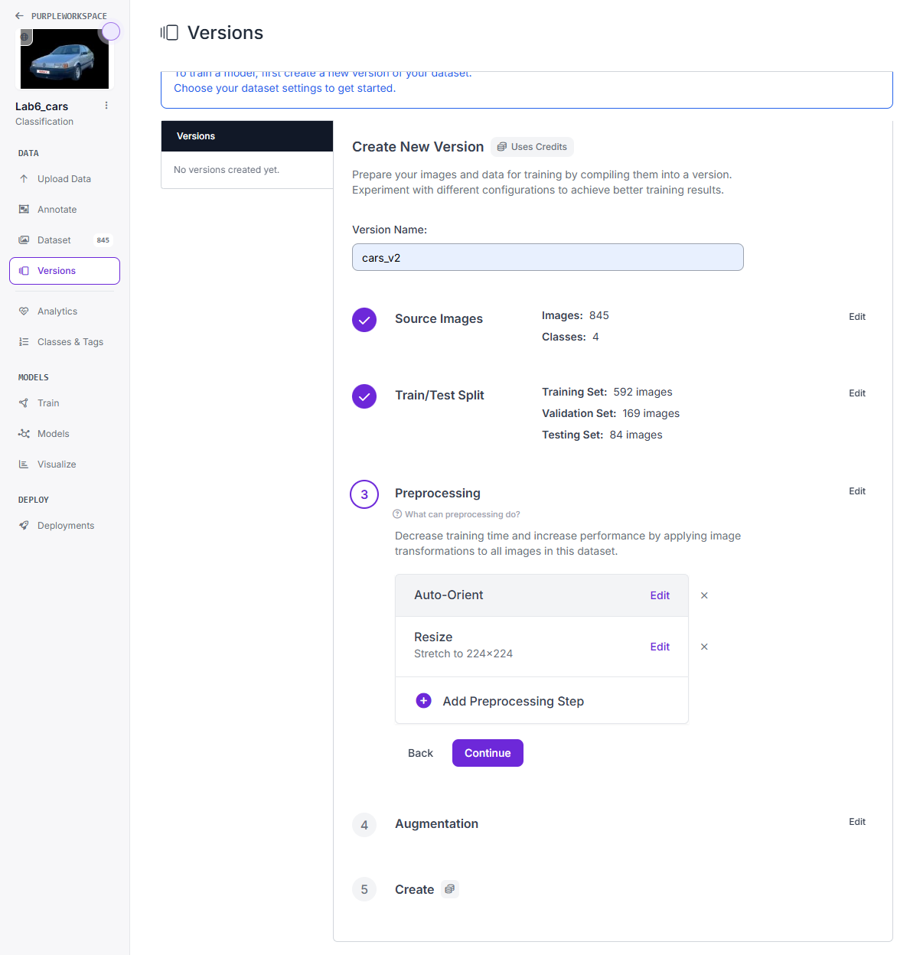
Рисунок 11 - параметры препроцессинга

Выбрал дополнительные параметры аугментации – «Grayscale» 25% от датасета (рис. 12).
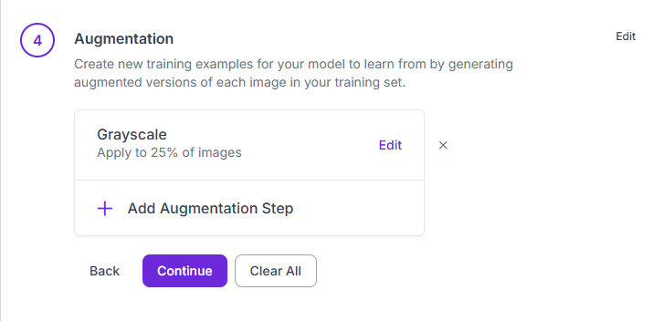
Рисунок 12 - параметры аугментации
Затем выбрал максимальный размер версии и создал её (рис. 13).
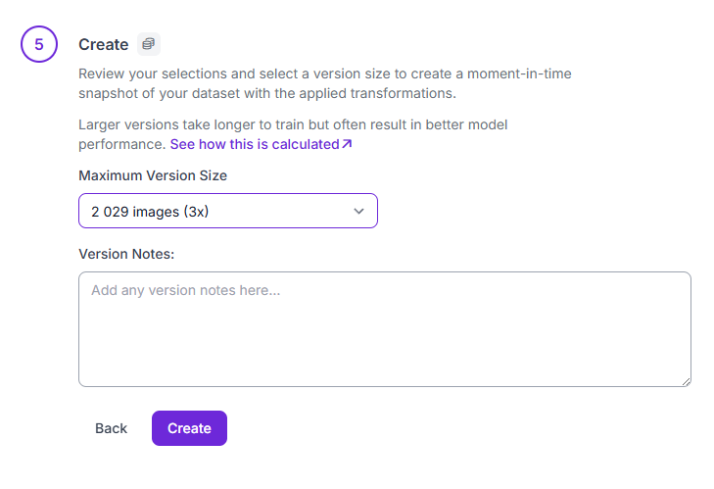
Рисунок 13 - создание версии

Созданная версия представлена на рисунке 14.
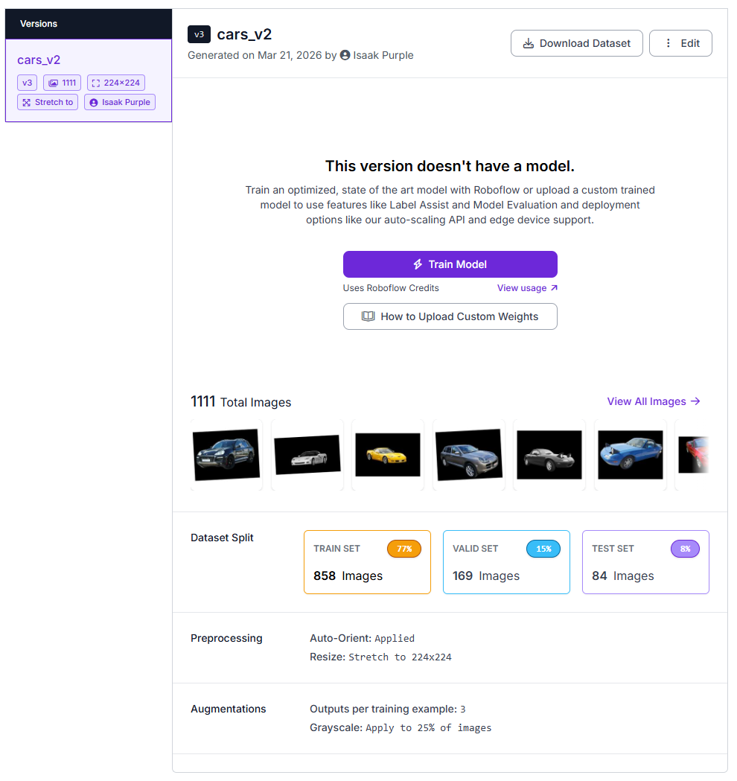
Рисунок 14 - созданная версия
Приступил к созданию обученной модели на основе ViT (рис. 15) и выбрал созданную версию датасета (рис.16).
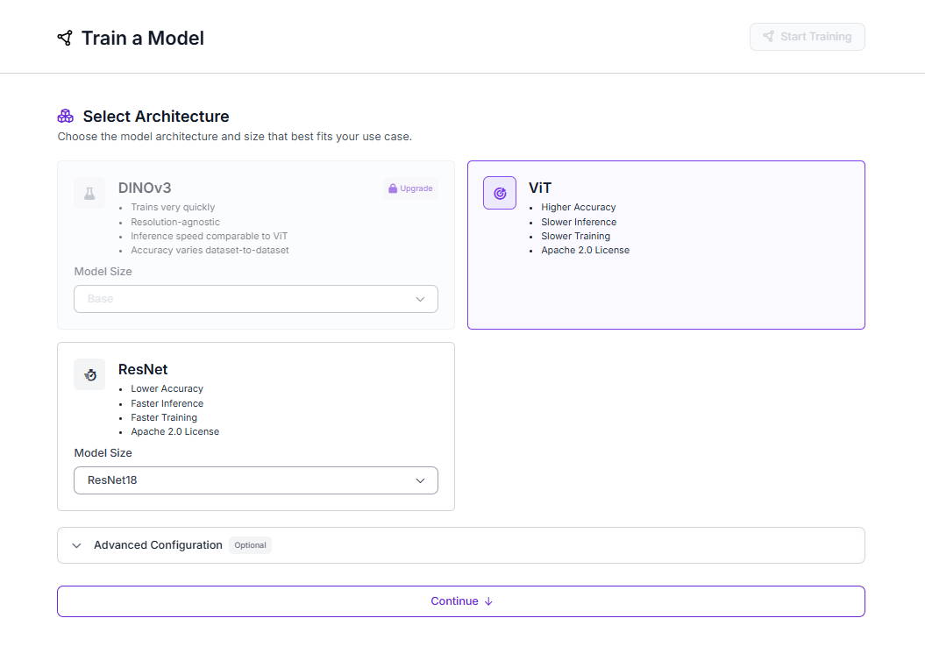
Рисунок 15 - создание модели

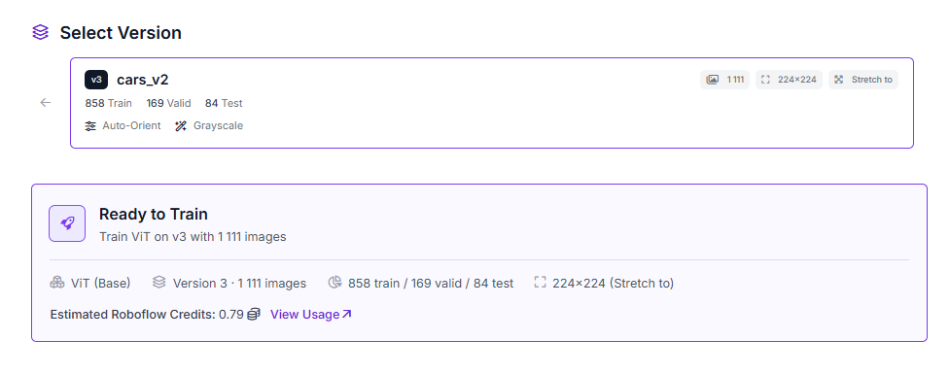
Рисунок 16 - выбор датасета

На тренировку модели уйдет некоторое время (рис. 17).
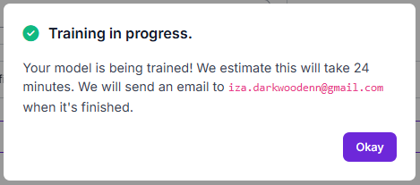
Рисунок 17 - оповещение

После обучения модели можно посмотреть её характеристики, загрузить изображение для проверки или создать Workflow (рис. 18), а также посмотреть графики её обучения (рис. 19).
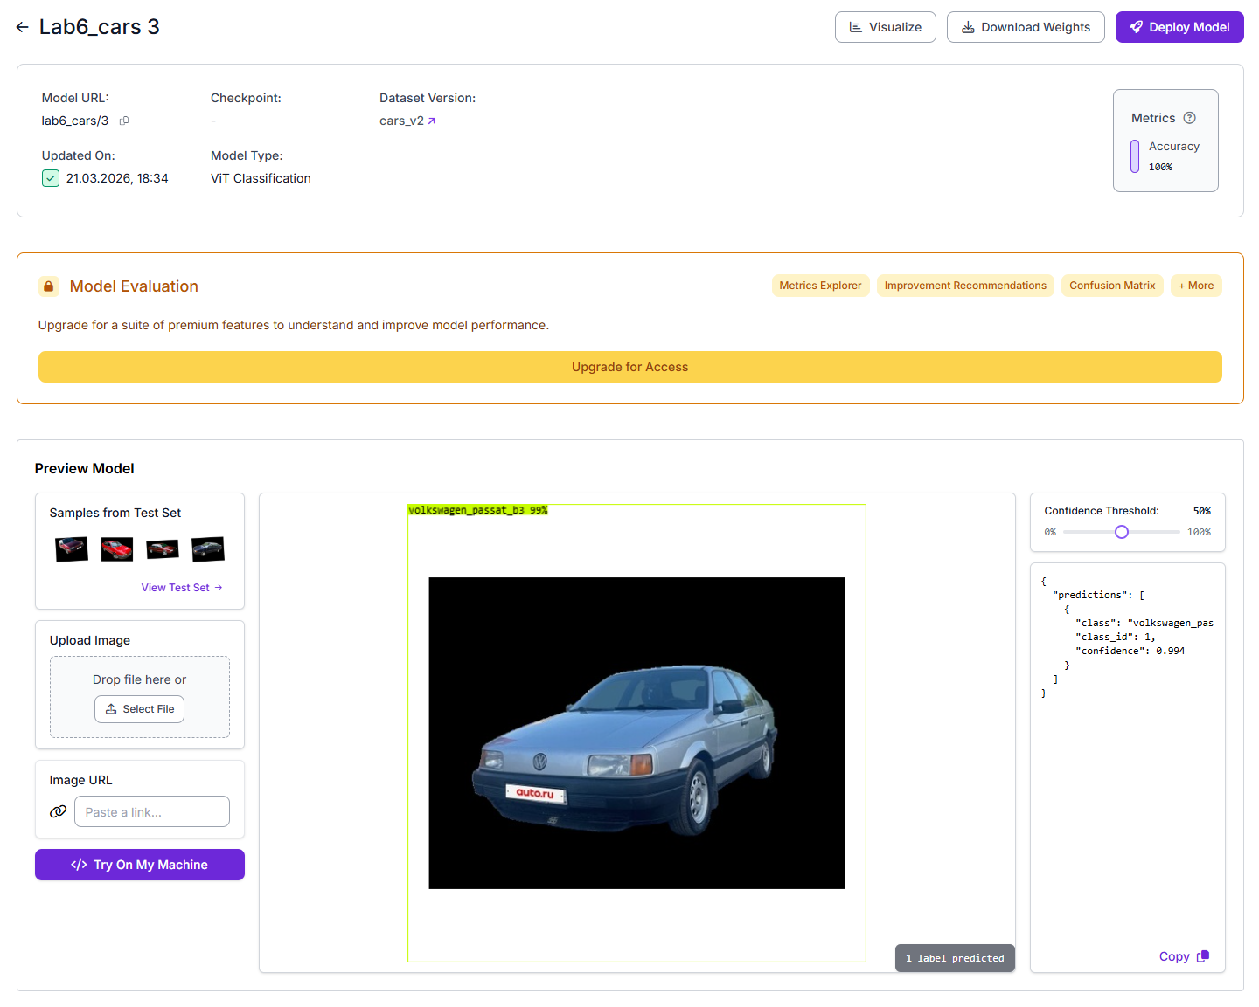
Рисунок 18 - обученная модель
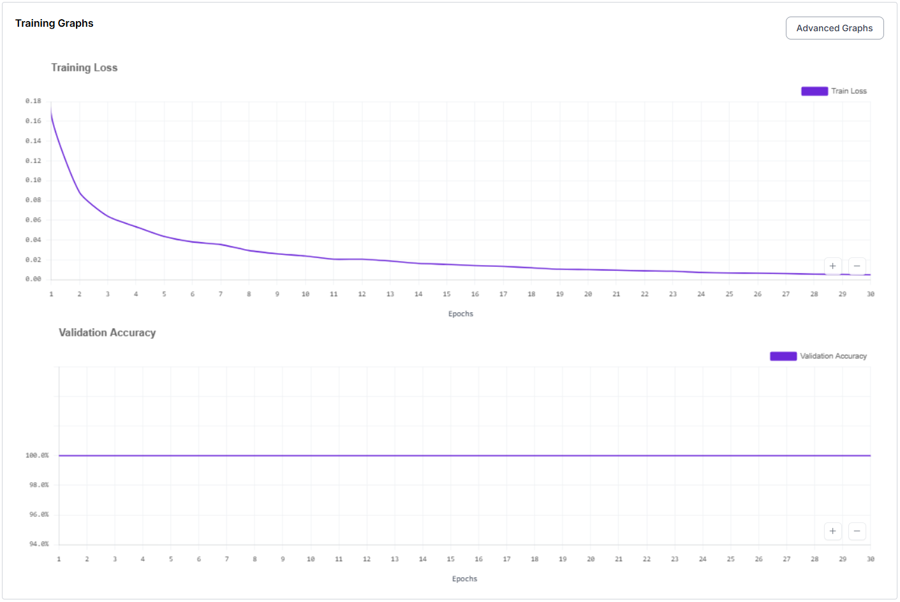
Рисунок 19 - графики обучения модели

Создал новый Workflow по шаблону «Classify and Conditionally Detect», так как шаблон «Build My Own» недоступен с моим типом модели (рис. 20).
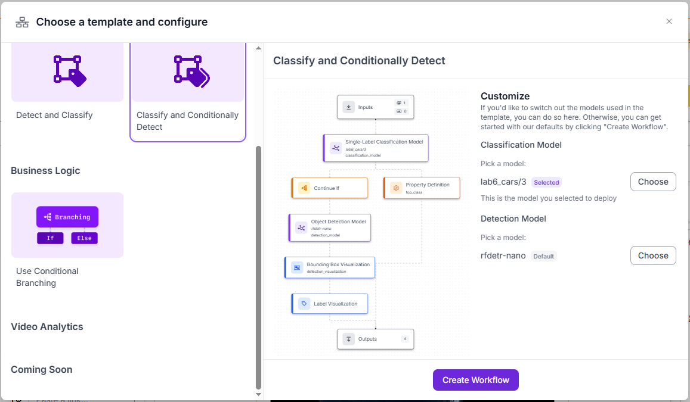
Рисунок 20 - создание Workflow

После небольших доработок получился полноценный конвейер обработки изображений (рис. 21).
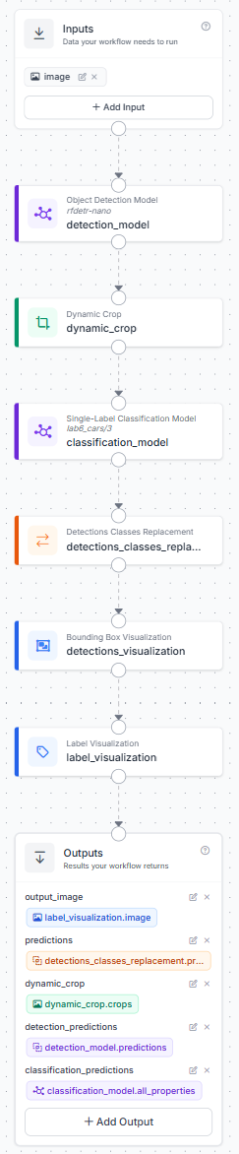
Рисунок 21 - конвейер обработки изображений
Загрузил в конвейер изображение для проверки (рис. 22).
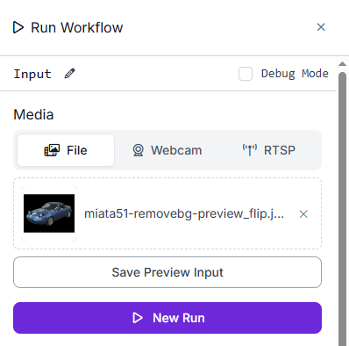
Рисунок 22 - загрузка изображения

По завершению обработки можно посмотреть результат работы в формате JSON (рис. 23).
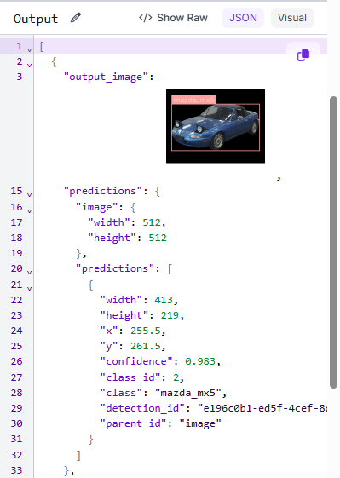
Рисунок 23 - результат работы конвейера

Вывод: в ходе выполнения лабораторной работы был создан проект классификации в Roboflow, загружен и подготовлен набор изображений, обучена модель и собран Workflow для автоматической обработки тестового изображения. Полученный результат показал возможность решения задачи классификации средствами no-code платформы.

